МБОУ «Гуринская СОШ» структурное подразделение «Детский сад д. Гурина»

«Мини - музей изобразительного искусства
коми-пермяцких художников»

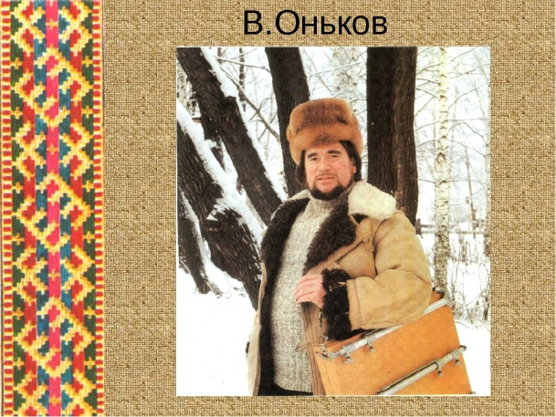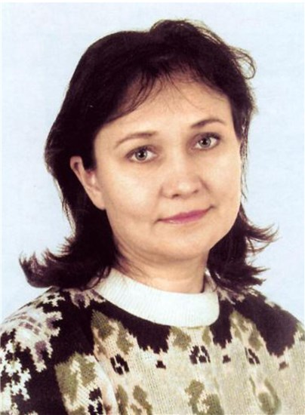

Авторы: Климова З.В. воспитатель
I квалификационной категории
Надымова И. А. воспитатель

2020 год

Участники проекта: дети разновозрастной группы от 5-7 лет, воспитатели, родители.
Период действия мини-музея:1 месяц (с 05 октября по 31 октября).
Профиль музея: познавательный, художественно-эстетический.
Цель: приобщение детей к национальной культуре через ознакомление с творчеством коми-пермяцких художников, художника-иллюстратора Полины Александровны Рычковой, художника – скльптора Онькова Виталия Николаевича.
Задачи:
1) Познакомить детей с творчеством коми - пермяцких художников Виталия Николаевича Онькова, Рычковой Полины Александровны. 2) Обогатить предметно-развивающую среду путем создания мини –музея коми-пермяцких художников.
3) Воспитывать интерес к коми - пермяцкому изобразительному искусству посредством творчества, коми - пермяцких художников.
4) Привлечь родителей к организации в группе мини-музея на тему «Изобразительного искусства коми-пермяцких художников», принять участие в пополнение музея картинами, инструментами, портретами художников.
Актуальность.
Связь изобразительного искусства и слова - в целом черта, характерная для многих художников. Иллюстрации, которые создают художники – иллюстраторы, позволяют детям ярче, точнее понять текст художественного произведения. Полина Рычкова - прирожденный художник-иллюстратор. Она оформила множество книг коми-пермяцких поэтов и писателей. Знакомство с ее творчеством позволяет обогатить представления детей дошкольного возраста о родном крае и жизни коми-пермяков.
Иллюстрации позволяют закрепить знания об элементах коми-пермяцкой одежды и орнамента. Рисунки мастера с изображениями предметов быта, национальных украшений, музыкальных инструментов иллюстрируют загадки в книге «Гӧгрса, а не тлiсь» («Круглая, но не луна»). Иллюстрация помогает привлечь внимание детей к познавательной информации. Её рисунки поэтичны и выразительны, выполнены тонкой, лёгкой, плавной линией. Она доставляет большую радость своей фантазией и чётко передаёт характер образа: добрый злой, весёлый, грустный; движение, жест, позу, мимику. Творчество художника помогает обогащать знания детей, развивать интерес и воспитывать любовь к родному краю.
Через знакомство с творчество Виталия Николаевича Онькова дети знакомятся с образами народных сказаний и эпоса, сюжетно-тематическими композициями, портретами, пейзажами, натюрмортами, анималисткой и целым рядом графических серий. Произведениям художника свойственны глубокое проникновение в сущность народной жизни, понимание роли национального эпоса в развитии духовной культуры. Особенное внимание художник сосредоточивает на сюжетах, связанных с образом тайги — Пармы. В духовной жизни коми-пермяцкого народа Парма — не только лес, тайга. Это особый мир зеленой страны, сосуществующей в единстве с человеком, нравственная основа духовной сущности. Каждая новая работа художника вызывает живой интерес своей самобытностью, органичностью замысла, близостью к традиционному народному искусству.
Формы реализации:
-беседы с детьми о творчестве коми – пермяцких художников;
-рассматривание видов живописи;
-рассматривание иллюстраций к книгам выполненные коми – пермяцкими художниками – иллюстраторами;
-выполнение работ по изобразительной деятельности;
-выполнение работ из глины, пластилина;
-дидактические игры;
-выставка детского творчества;
-работа с родителями:
-совместные работы с детьми;
-консультация для родителей;
-беседы;
-обогащение предметно-развивающей среды;
-оформление «Мини-музея изобразительного искусства коми-пермяцких художников»;
-создание альбома детских работ по художественному творчеству;
-создание детьми книжек с иллюстрациями к загадкам.
Ожидаемый результат:
-развитое эстетического восприятия,
-ребенок различает и называет знакомые жанры художественного творчества;
-сформированы представления о родном крае и жизни коми-пермяков, через ознакомление с творчеством коми-пермяцких художников;
-ребенок проявляет творческие способности в продуктивной деятельности;
-умеет создавать изображения элементов коми-пермяцкой одежды и орнамента, в форме творческого задания типа «Дорисуй орнамент на дубасе и шамшуре», «Дорисуй портрет»- используя цветовой строй и элементы композиции;
-изображает предметы быта, национальных украшений, музыкальных инструментов иллюстрировать загадки в книге созданной самим ребенком;
- ребенок умеет создавать композицию рисунка по прочитанному сюжету;
- создание: «Мини-музея изобразительного искусства коми-пермяцких художников».

Стратегии и механизмы реализации.
Подготовительный этап: 1 неделя (октября).

- Изучение, подбор художественной литературы, материалов по теме;
- Разработка проекта;
-Выбор места мини - музея;
-Выбор экспонатов для мини- музея;
-Оформление мини - музея.

II основной этап:
Октябрь(2 неделя)
1.Консультации для педагогов и родителей: «Мини-музей в детском саду», «Особенности музейной работы с детьми дошкольного возраста».
2. Предложить родителям найти в интернете материалы о коми – пермяцких художниках В. Н. Онькова, П. А. Рычковой, найти и подобрать репродукции картин для оформления мини – музея.
3. Знакомство с творчеством В.Н.Онькова, П.А.Рычковой. (пейзажист и портретист). Знакомство в сравнении: рассказ передача «Замечательная профессия – художник».
4. Организация экскурсии – совместно с детьми в краеведческий музей города Кудымкара.
Октябрь(3 неделя)
Беседа: Кого называют художником?»
Д/упр. «Найди в группе вещи, которых коснулась рука художника»;
Показ слайдов, репродукций разных видов живописи коми – пермяцких художников.
Рассматривание репродукций разных видов живописи: портретов, натюрмортов, пейзажей.
Выставка картин коми-пермяцких художников.
Выставка художественных работ детей, книг проиллюстрированных самим ребенком.
Заключительный этап:
- Диагностика детей, родителей;
- Выставка детских работ «Красота своими руками»;
- Развивающая образовательная ситуация «В гости к художнику»;
- Участие в муниципальном конкурсе «Мини - музей изобразительного искусства коми-пермяцких художников».
Результаты реализации проекта: Пополнилась развивающая этнокультурная среда наглядным материалом, собранные интернет материалы, автопортреты, поделок, книги созданной самим ребенком, картины выполненные коми – пермяцкими художниками, художественной литературой, атрибутами.
Библиографический список
1.Журнал «Силькан» № 5 2003 г.
2. Заветный клад/ избранная коми-пермяцкая народная проза и поэзия, 2-е издание, перевод с коми-пермяцкого и составление В. Климова. - Кудымкар: Коми-Пермяцкое книжное издательство, 2007.-392 с.
3. Круглая, но не луна: коми-пермяцкие народные загадки (из собрания В. Климова).Кудымкар: Коми-Пермяцкое книжное издательство, 2008.- 24 с.
4. Рычков В. «Рма вттэз» («Цветные сны») Стихи и рассказы. Кудымкар: Коми-Пермяцкий этнокультурный центр, 2010.-87 с.
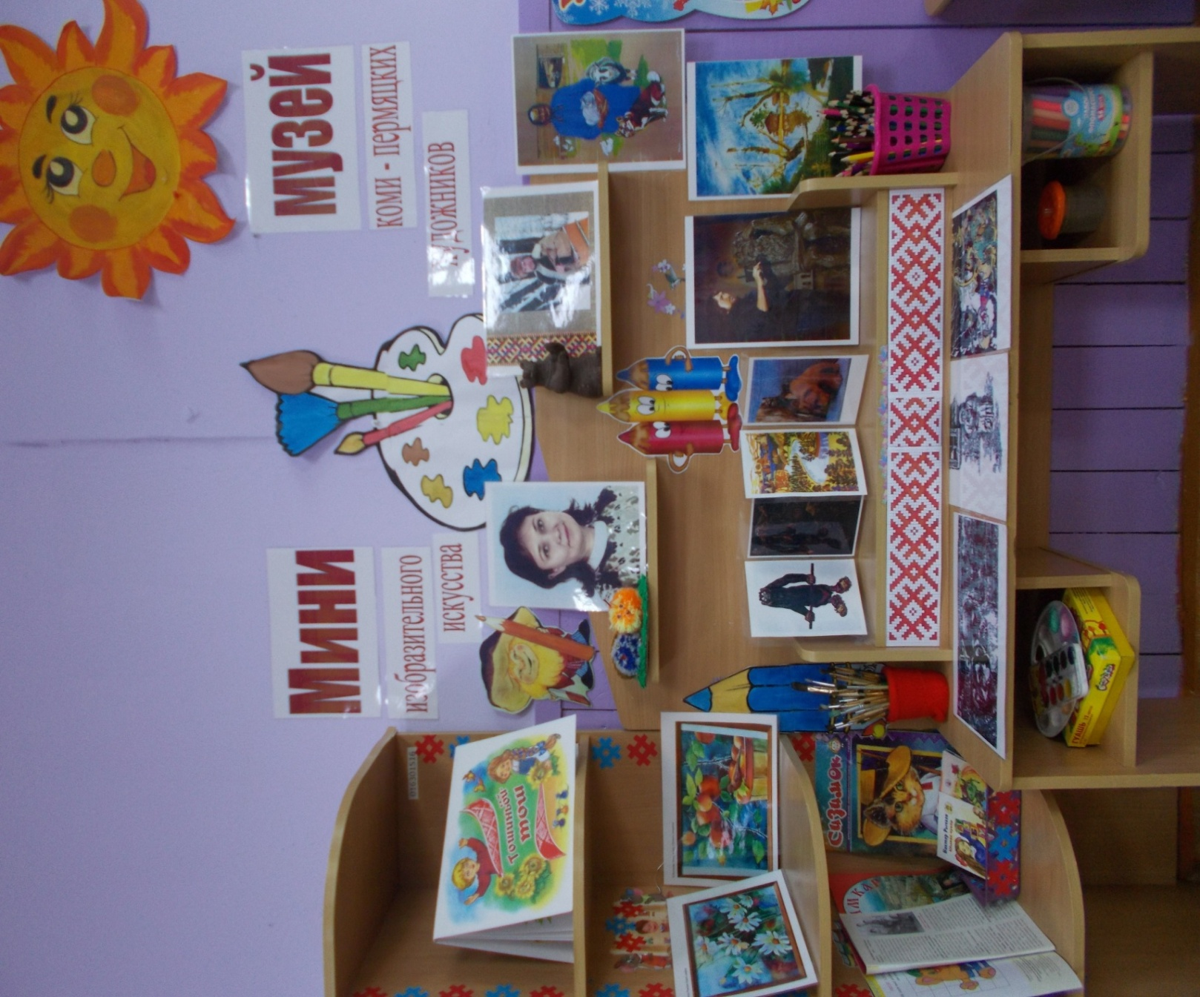
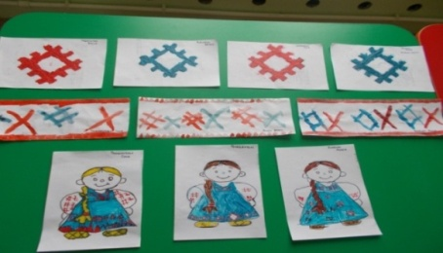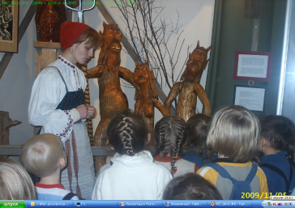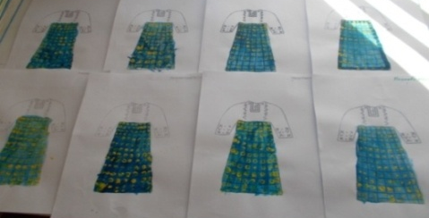
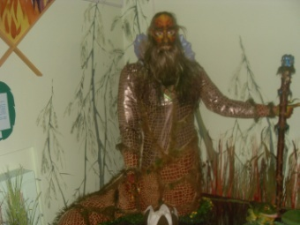
Приложение№1
Виталий Николаевич Оньков
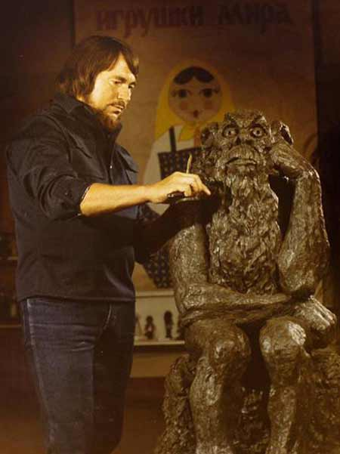
Виталий Николаевич Оньков - художник-график, скульптор, педагог - родился 17 июня 1946, в дер. Большие Они Юсьвинского района, Коми-Пермяцкого округа. В 1963 году окончил Купросскую среднюю школу Юсьвинского района, Кудымкарскую изостудию (1964), Художественно-графический факультет Ленинградского педагогического института имени А. И. Герцена (1970). Работал преподавателем по классу изобразительного искусства в Кудымкарской детской школе искусств. Все творчество Онькова можно было бы определить одной темой — человек и природа. Особенное внимание художник сосредоточивает на сюжетах, связанных с образом тайги — пармы. В духовной жизни коми-пермяцкого народа парма — не только лес, тайга. Это особый мир зеленой страны, сосуществующей в единстве с человеком, нравственная основа духовной сущности. В произведениях Онькова изображение быта проникнуто поэтическим переосмыслением, а жанровые сюжеты переплетаются с мотивами эпических сказаний. Человеческая простота и поэтическое видение мира — основное в творчестве кудымкарского художника. Он умеет передать неуловимые, едва заметные движения души, интуитивно ощутить главное в изображаемом предмете. Передача поэтической атмосферы изображаемого явления дополняется чисто графическими средствами — отточенным движением линии, выразительностью силуэта, экспрессией штриха. Виталий Оньков по преимуществу график. Однако нельзя не принимать во внимание его живопись и скульптуру. Несмотря на то, что художник не так часто обращается к цвету и пластике, созданные им произведения в этой технике существенно дополняют представление о творческом диапазоне мастера и выявляют новые возможности.
Работы посвящены природе и анималистике Перми, Великой-Чердыни, фольклорным сюжетам коми-пермяцкой языческой и псевдо-христианской мифологии.
Работал с Пермским книжным издательством над произведением А. Домнина «Сказания о Кудым-Оше и Пере-охотнике». Художник создал комплексное оформление книги от футляра-обложки до мельчайших деталей в виде разноцветных закладочек - листочков для страниц.
Виталий Николаевич - участник областных, окружных, зональных и республиканских художественных выставок: отчетной выставки коми-пермяцких художников в Пермской государственной художественной галерее, большого пленэра «Пермский край - 2006» (Пермь - Кудымкар). Имеет ряд персональных выставок.
Умер 13 октября 2008 года в Кудымкаре. Кроме картин и скульптур необходимо упомянуть мультфильмы «Сказание о Кудым-Оше», «Сказ о Пере-богатыре», в создании которых Виталий Николаевич Оньков принимал участие.
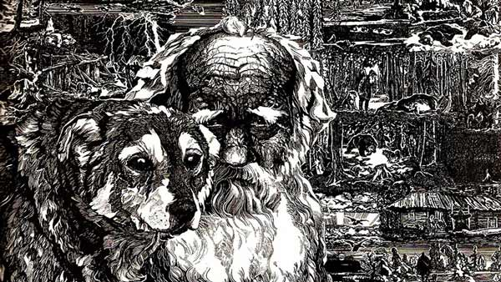
"Друзья"
"Тополинная деревня"
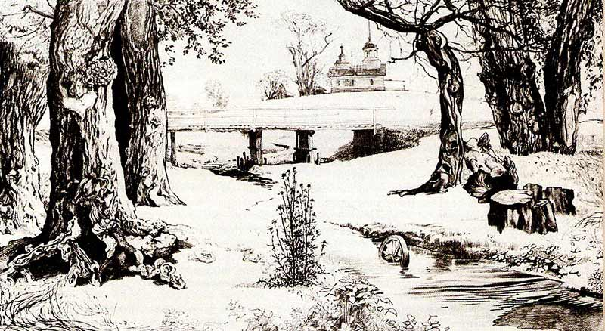
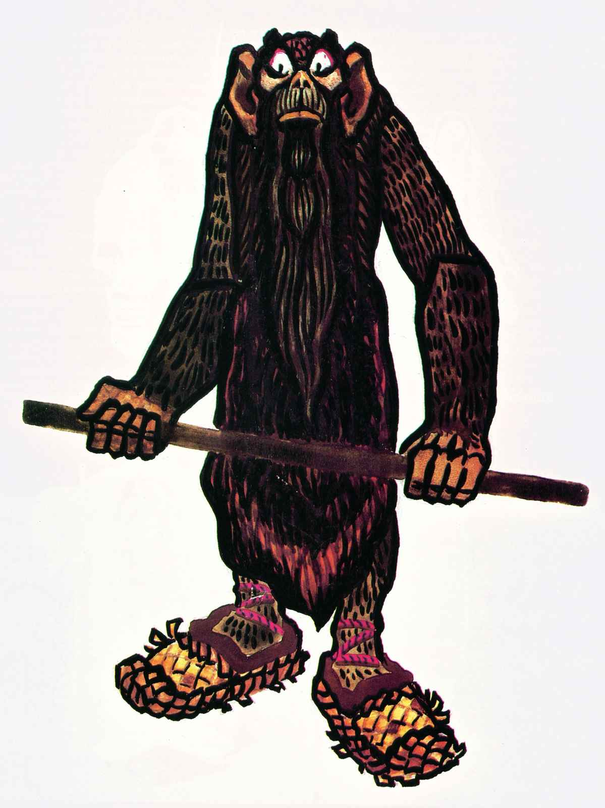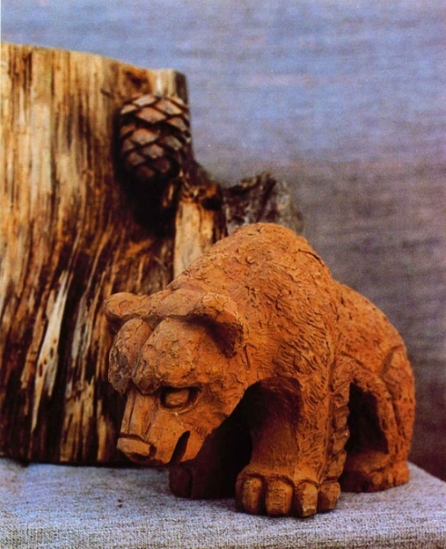
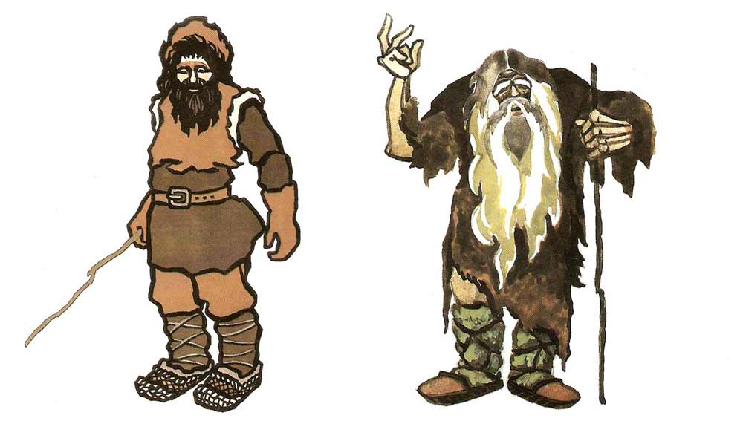
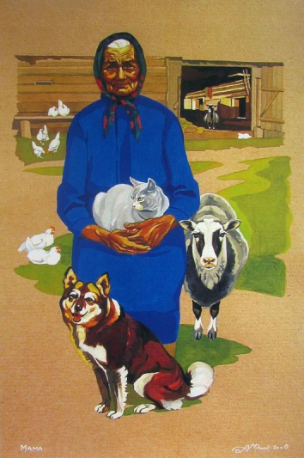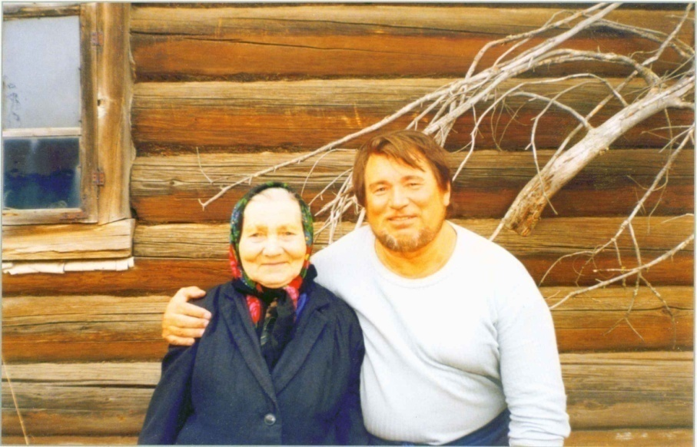
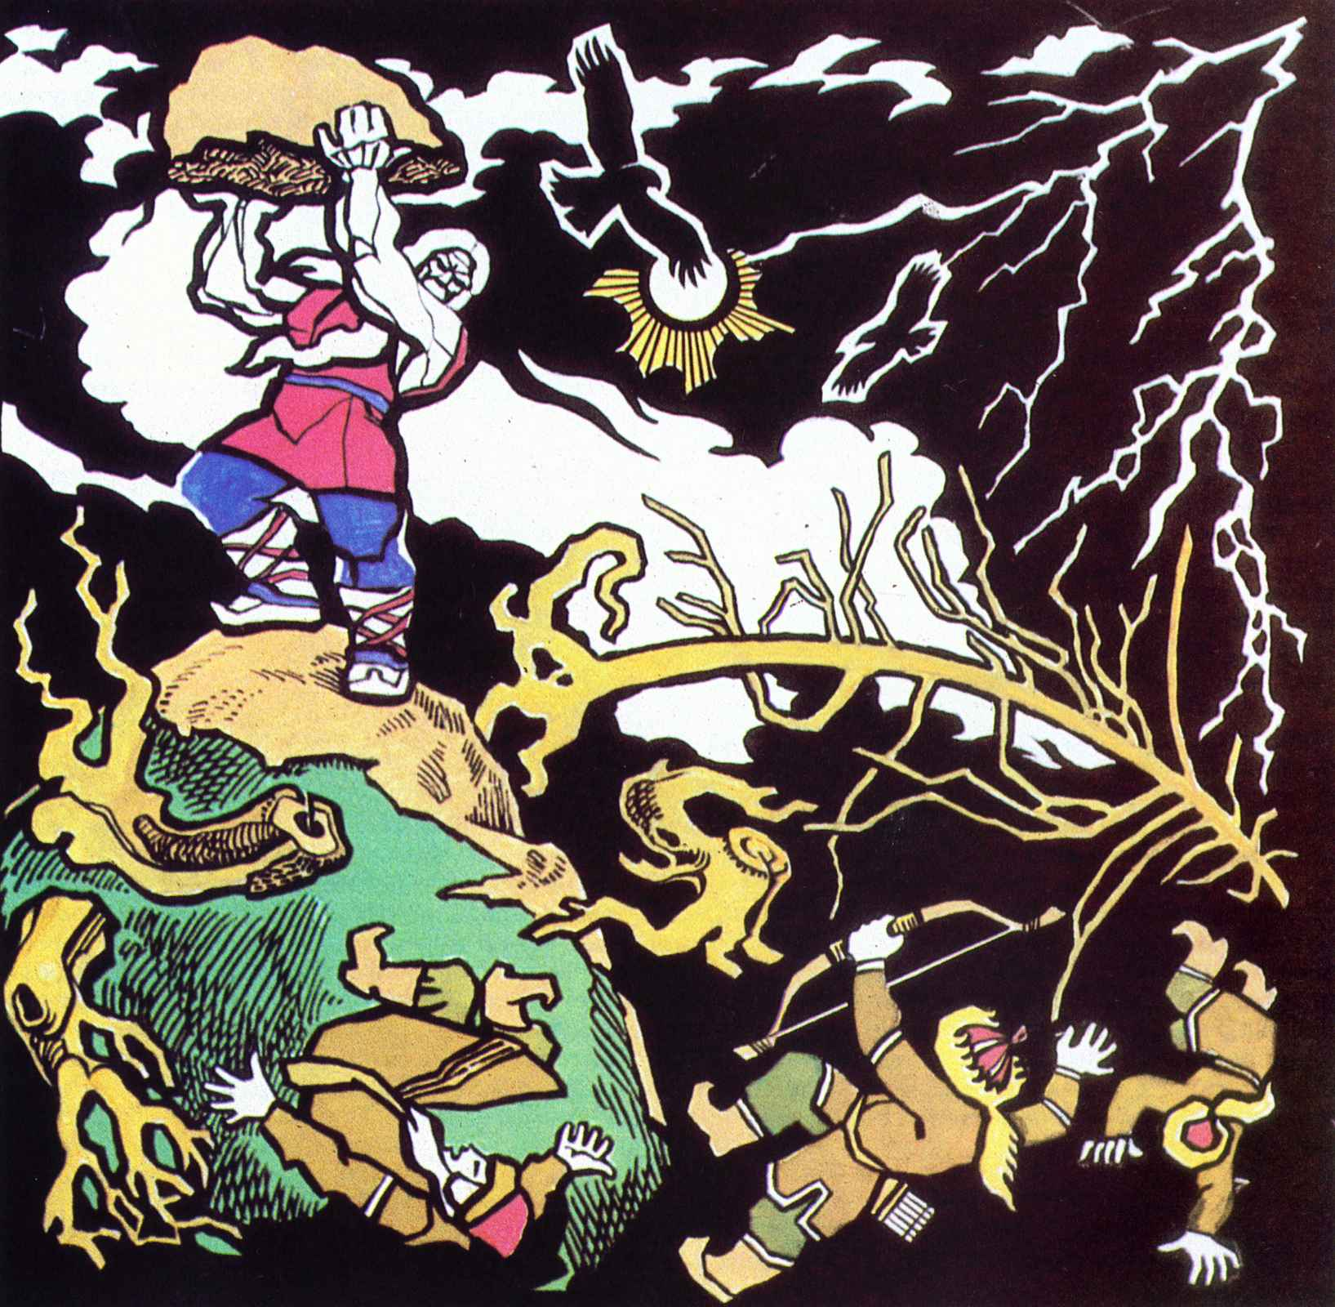
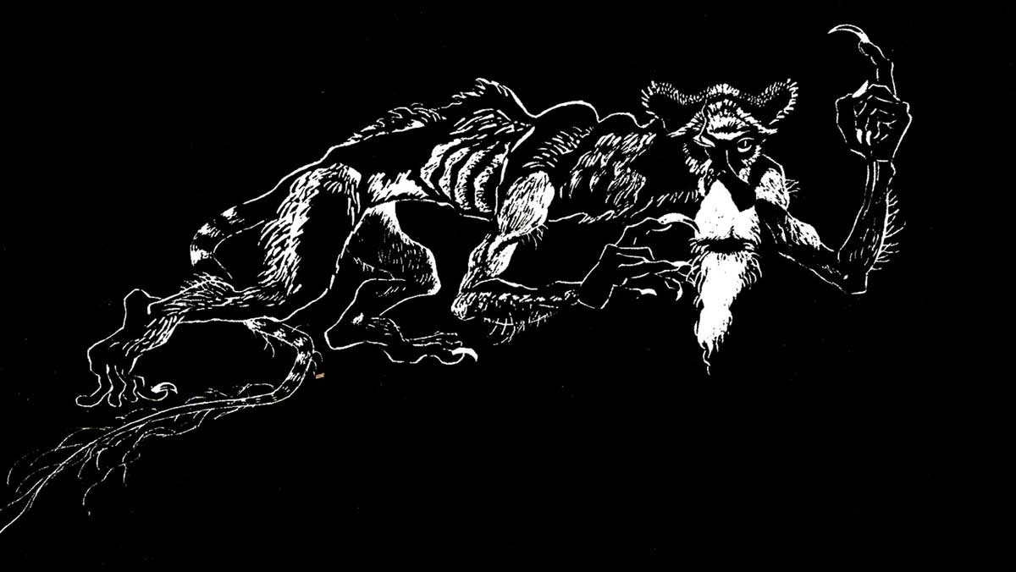
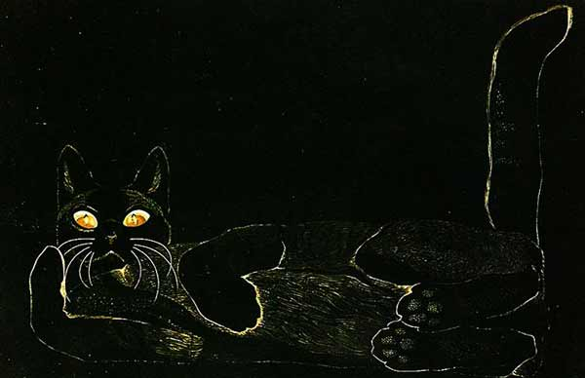
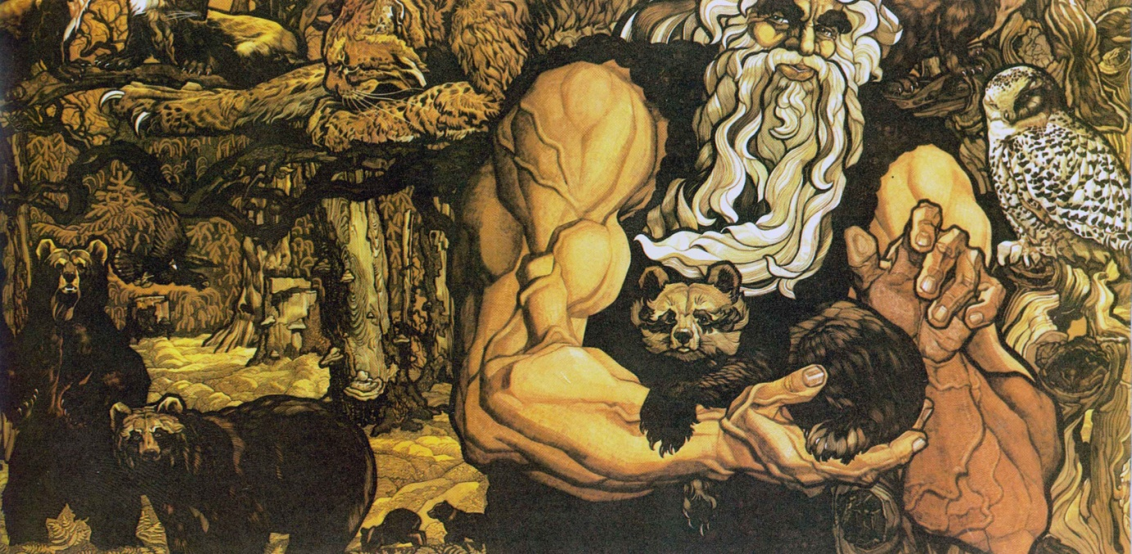
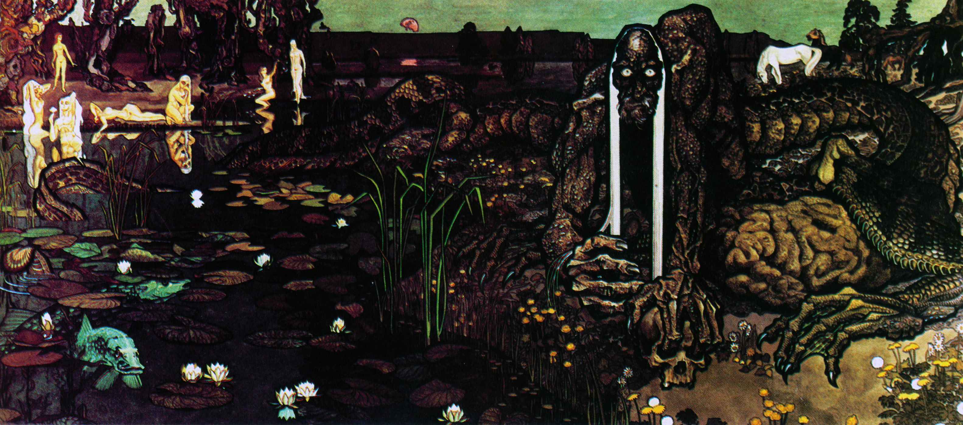
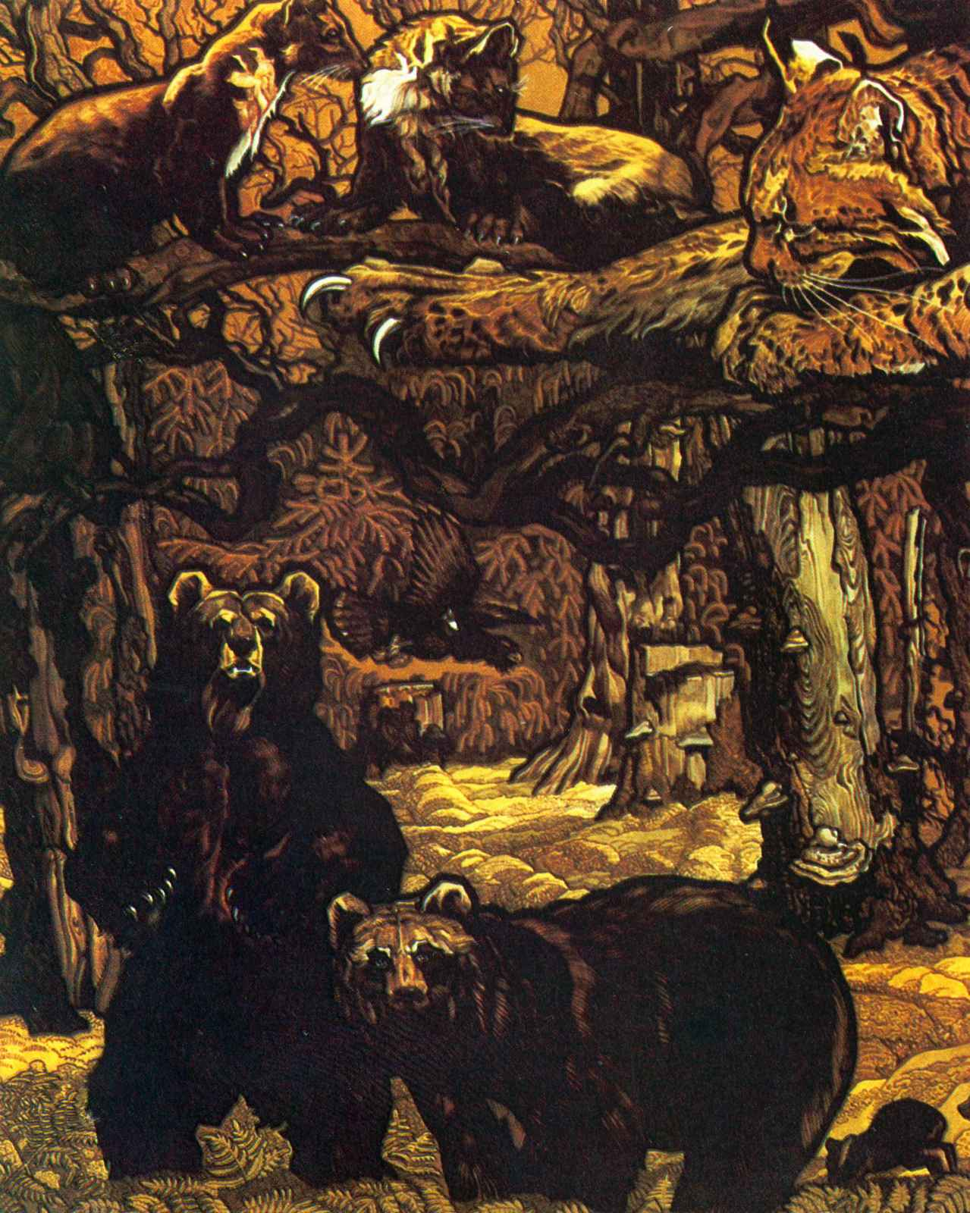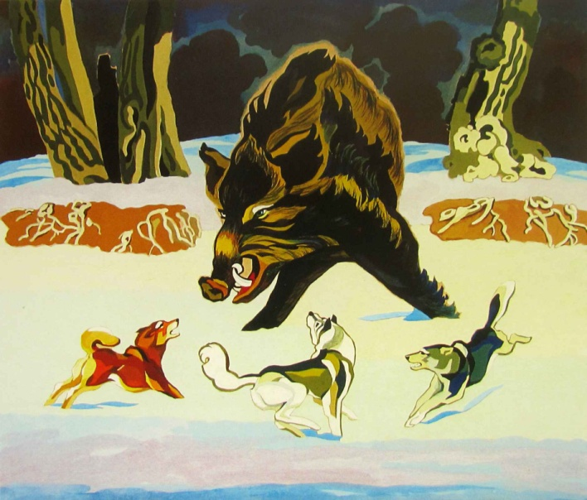

Приложение № 2

Рычкова Полина Александровна
Родилась 13 июня 1963 года в поселке Веселый Мыс Кудымкарского района в семье рабочих. С 1985 г. работала в художественно-оформительской мастерской в г. Кудымкаре. С 1992 г. – преподаватель изобразительного искусства в школе искусств г. Кудымкара. Сотрудничает с Коми-Пермяцким книжным издательством с 1995 г.
Полина Рычкова - прирожденный художник-иллюстратор. Она оформила множество книг коми-пермяцких поэтов и писателей. Знакомство с ее творчеством позволяет обогатить представления детей дошкольного возраста о родном крае и жизни коми-пермяков.
Искусство каждого народа отличается своим национальным орнаментом. И у коми-пермяков есть праздничный, насыщенный по колориту художественный орнамент. Орнаментом украшались различные бытовые предметы из дерева, ткани и меха. Самое широкое и разнообразное воплощение он нашёл в текстильных изделиях. Искусными руками мастериц коми-пермяцкий орнамент был вышит на одежде (рубашках, фартуках, кушаках, кителях, дубасах, шамшурах). Искусство орнамента передавалось из поколения в поколение. В иллюстрациях художника Полины Рычковой коми-пермяцкую одежду, украшенную орнаментом, можно увидеть на людях, а также представителях животного и растительного мира. Иллюстрации позволяют закрепить знания об элементах коми-пермяцкой одежды и орнамента, а также содержат творческие задания типа «Дорисуй орнамент на дубасе и шамшуре».
Рисунки мастера с изображениями предметов быта, национальных украшений, музыкальных инструментов иллюстрируют загадки в книге «Ггрса, а не тлiсь» («Круглая, но не луна»). Предметы быта во всем их многообразии представлены в журнале «Силькан» № 5 1996 г. «В чоме у чомора». Здесь изображены такие истинно коми-пермяцкие предметы, как пестерь, зыбка, печкан, чуман, ськтан, зу, р и многие другие.
Коми-пермяков отличает своя национальная кухня. Любимое блюдо народа - пельмени (пельняннез). Начинка у них бывает самая разнообразная: из редьки, грибов, капусты, мяса, сныти (пиканов, пистиков, творога. Это истинно коми-пермяцкое блюдо оживает на страницах журнала «Силькан» № 2 2006 г. с помощью Полины Рычковой. Пельмени у неё не только вкусные, но разные по характеру: весёлые и грустные, ленивые и шустрые. Они улыбаются, подмигивают, манят к себе, как будто говорят: «Скушай нас, дружок! ». Иллюстрация помогает привлечь внимание детей к познавательной информации. Расширяют представления детей о коми-пермяцкой кухне рисунки с другими коми-пермяцкими угощеньями: черинянь (рыбный пирог, рись (творог, ырш (квас, нк (сметана, сур (пиво, шыд (суп).
Устное поэтическое творчество – истинное отражение жизни народа, его истории, духовной культуры, этнических особенностей быта. Всё это зримо выступает в сказочном эпосе. Своими корнями сказки о животных и волшебные сказки уходят в глубокую старину, оберегая для нас чудесный фантастический мир, где обитают леший Виселистый, домовой Суседко, водяной Вакуль, хозяйки бора и болота Ягинь и Ёма и многие другие персонажи коми-пермяцкой мифологии. И вся эта злая нечисть противостоит человеку. Однако нет такой силы, которую не мог бы преодолеть – чаще хитростью да житейской мудростью – человек.
Полина Рычкова преодолела коми-пермяцкую чудь своей добротой. Её герои Лешачиха, Вакуль и Суседко - добрые, весёлые, располагающие к себе улыбкой, цветом, четкостью контурных линий.
Праздничные игрища, детские игры и традиционные праздники являются неотъемлемой частью жизни народа. И они находят свое отражение в творчестве художника Полины Рычковой. Иллюстрации к коми-пермяцким считалкам, потешкам, дразнилкам раскрывают особенности игр и игрушек детей дошкольного возраста. Ее рисунки сопровождают тексты Н. А. Мальцевой, кандидата педагогических наук, посвященные праздничным обрядам.
Своеобразна трактовка животных в иллюстрациях Полины Рычковой в детских журналах «Силькан» и «Сизимок». Художник наделяет их своеобразным характером и рисует внешний облик, преломляя через свое видение. Ее лисички, волки, медведи не страшны. Они забавны и в какой-то степени похожи на детскую игрушку. Обобщенно-декоративный характер решения анималистических сюжетов придает им сходство с народной картинкой.
С детьми старшего дошкольного возраста мы изучали творчество Полины Рычковой, исследовали ее манеру изображения. Дети пришли к выводу, что творчество этого художника отличает изящество, чистота, некая сказочность, живость, нежность цветовых тонов. Её рисунки поэтичны и выразительны, выполнены тонкой, лёгкой, плавной линией. Она доставляет большую радость своей фантазией и чётко передаёт характер образа: добрый злой, весёлый, грустный; движение, жест, позу, мимику.
"П. А. Рычкова. Обложка. 1998."
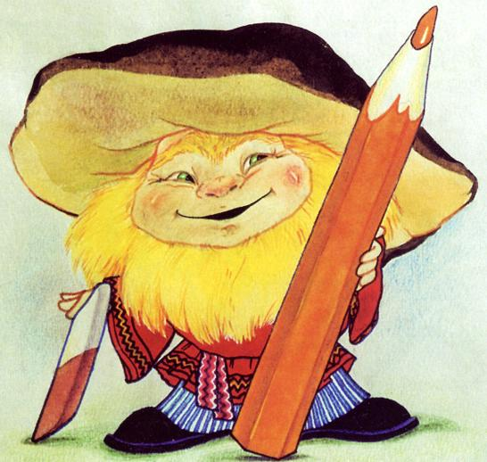
П.Рычкова. Ромашки. бумага, акварель
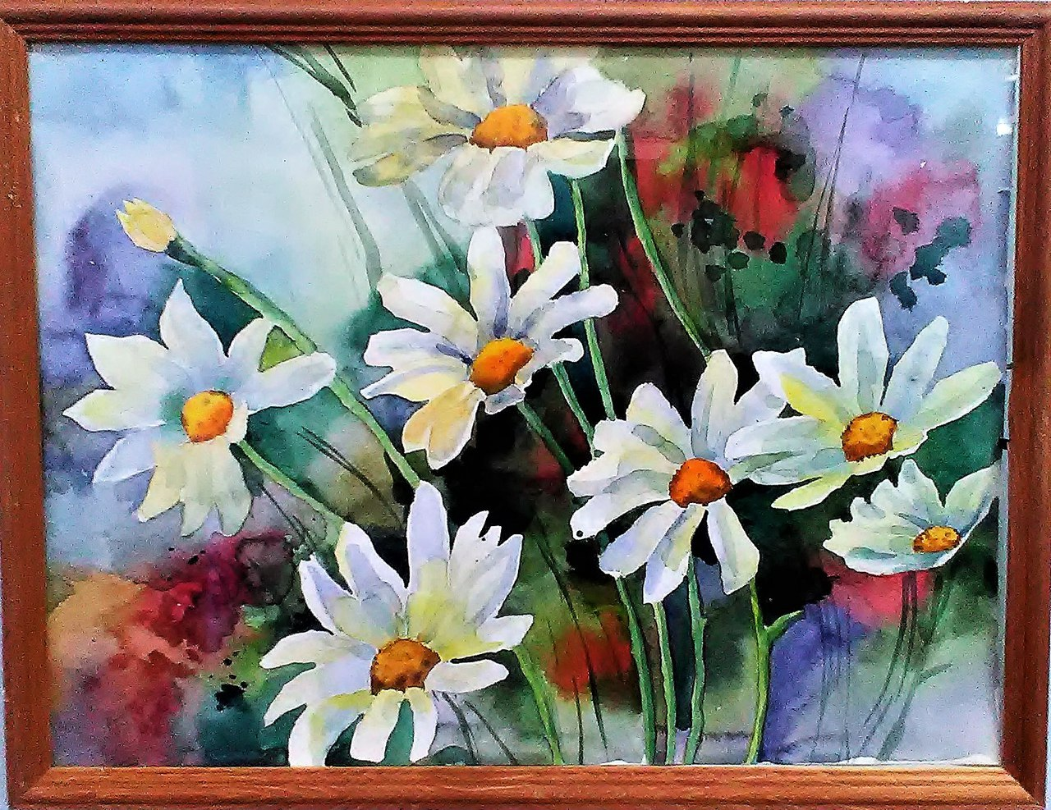
П.Рычкова. Осень в саду. бумага, акварель
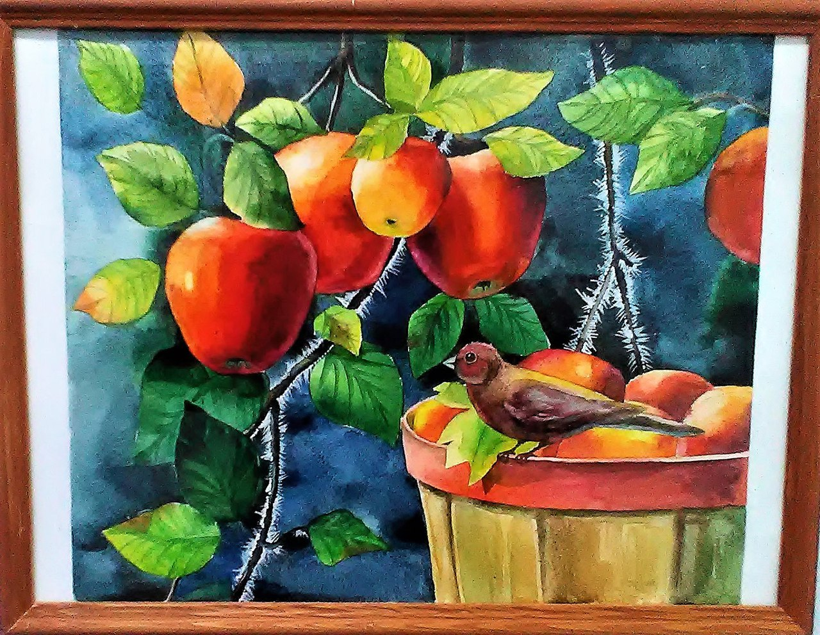

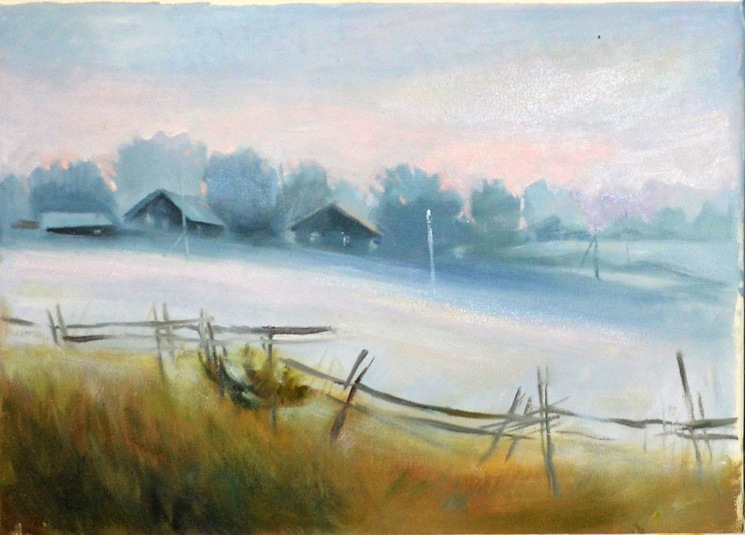
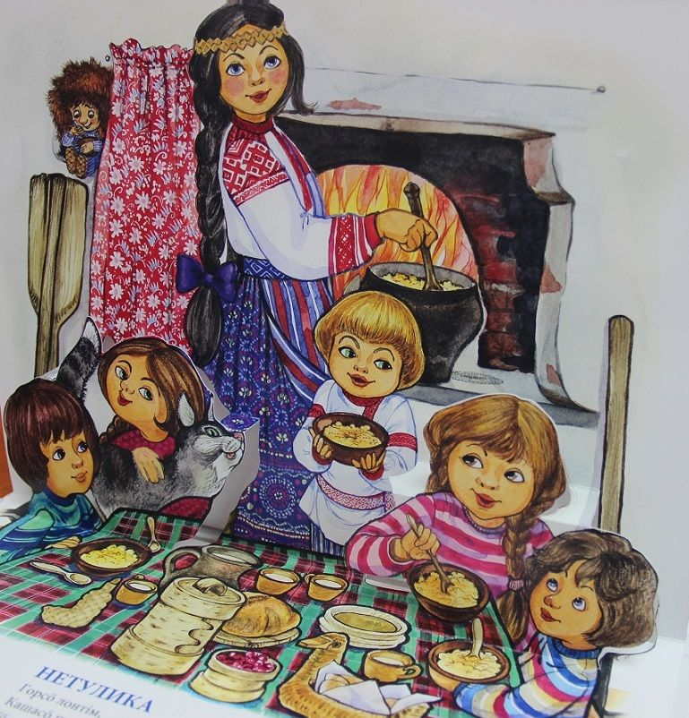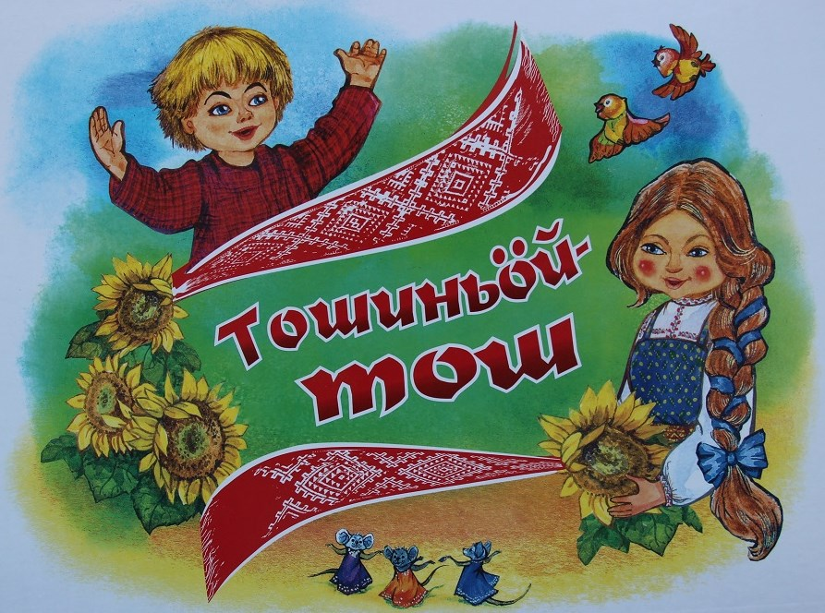

Приложение №3
Конспект непосредственной образовательной деятельности «В гости к художнику»
Интеграция образовательных областей: «Познание», «Коммуникация», «Художественное творчество» (рисование), «Социализация», «Физическая культура», «Музыка».
Виды детской деятельности: игровая, коммуникативная, продуктивная, чтение, музыкально - художественная.
Цели: расширить знания детей о профессии художник.
Задачи:
- в доступной форме донести понятия о профессиональной деятельности художника;
- помочь детям составить представление о жанровой разновидности живописи;
- развить интерес к детской литературе об искусстве;
- развить интерес к учебно-познавательной деятельности;
- развить творческую активность детей.

Материалы и оборудование:
- Для проведения игры необходимы рюкзаки, наполненные разными вещами (обязательно: карандаши, фломастеры, краски, кисти, палитра, альбом, ластик).
- Для творческого задания детям необходимы цветные карандаши, изображения автомобилей для раскрашивания.
- Репродукции картин известных коми – пермяцких художников П.А. Рычковой, В. Н. Оньков. Иллюстрации с изображением разных профессий людей искусства.
Содержание организованной деятельности детей:
1. Организационный момент.
Звучит песня Г. Гладкова «В коробке с карандашами».
Воспитатель: Здравствуйте, ребята! Сегодня мы с вами продолжим говорить о профессиях. Кто из вас помнит, что такое профессия? Посмотрите внимательно на нашу выставку, послушайте загадку и попробуйте догадаться, о какой профессии мы сегодня будем говорить.
Загадка: У меня есть карандаш,
Разноцветная гуашь,
Акварель, палитра, кисть
И бумаги плотный лист,
А еще – мольберт-треножник,
Потому что я … (художник).
Воспитатель: Правильно, сегодня речь пойдет о профессии художника. Художник – человек, который занимается изобразительным искусством, создает художественные произведения.
Он и фрукты, и природу
Нарисует, и портрет.
Взял художник на работу
Кисти, краски и мольберт. (С. Чертков)
Кто из вас знает, чем занимается художник? (ответы детей). Правильно.
Художник обладает талантом изображать мир в своих произведениях. Он может показать события далекого прошлого, изобразить героев сказок и романов, показать духовный мир человека, его эмоции и чувства. Для создания произведения художнику нужно собрать материал, представить себе картину, сделать множество набросков. Некоторые произведения художники рисуют годами. Самые красивые картины и другие произведения художников хранятся в музеях и картинных галереях. Посмотрите на полочку. Здесь у нас тоже собраны репродукции лучших картин. А еще вы можете взять и посмотреть книги и альбомы о коми – пермяцких художниках и их произведениях.
2. Основная часть.
А теперь давайте попробуем угадать, чем пользуется художник в своей работе:
1. Вот тебе помощник деревянный.  Должен быть он острым постоянно.  Контур, натюрморт, портрет, пейзаж  Быстро нарисует … (карандаш)  2. На асфальте детвора  Нарисует нам с утра  Солнце, облако, машину,  Птичку, рыбку, Буратино,  Домик, бабочку, цветок.  Рисовать помог... (мелок)  3. Я люблю купаться в краске.  Совершенно без опаски  С головою окунаюсь,  А потом, не вытираясь,  По бумажному листу  Или тканому холсту  Влево, вправо, вверх и вниз  Я гуляю. Кто я? (кисть)  4. Нарисует он картину  И раскрасит Буратино, | Он напишет объявленье  И открытку-поздравленье.  Рисовать плакаты мастер  Яркий тоненький... (фломастер)  5. Вы простым карандашом  Нарисуйте школу, дом,  А цветным карандашом  Свой листок раскрасьте.  Чтоб подправить всё потом,  Пригодится... (ластик)  6. Вы меня перелистали –  Как в музее побывали.  Космос на одной странице,  На другой странице – дом,  На последней – хвост жар-птицы.  А всё вместе я – ... (альбом)  7. Чтобы ноты разложить,  У музыкантов есть пюпитры,  А чтобы краски разводить,  Художникам нужны… (палитры)
Воспитатель: Все разобрали, молодцы! Ребята, а знаете ли вы, что профессия художника имеет много разновидностей.
Как вы думаете, кто такой живописец, портретист, иллюстратор, скульптор , художник по костюмам, художник-мультипликатор? (дети стараются ответить).
Воспитатель: Правильно, живописец любит рисовать пейзажи – это любимые уголки природы, разные времена года.
Портретист рисует лицо человека, передаёт его черты, характер.
Иллюстратор – это человек, который рисует картины к тексту книжек.
Скульптор- создает скульптуры из глины разных людей, животных,птиц, персонажей народных сказаний и эпоса.
Художник по костюмам придумывает новые модели разнообразных и красивых костюм.
Художник-мультипликатор для создания новых мультфильмов рисует интересную историю на бумаге. При помощи этих людей мы на экранах телевизоров видим очень много сказок.
Итак, мы с вами узнали, как на протяжении многих столетий художники изображали в своих картинах окружающий их мир, всю его многообразную природу, животных, предметы, человека и его жизнь. Отсюда возникло деление картин по жанрам:
- Картины, изображающие природу, называли жанром пейзажа;
- Изображение красивых вещей и предметов – жанром натюрморта;
- Рисование человека – жанр портрета; а изображение животных – жанром анималистки.
Воспитатель: Ребята, вы запомнили, какие жанры живописи существуют? Об этих жанрах поэт Александр Кушнер и композитор Григорий Гладков написали песенку. Слушайте и подпевайте! (Звучит «Песня о картинах» стихи Александра Кушнера, музыка Григория Гладкова):
Если видишь, на картине  Нарисована река,  Или ель и белый иней,  Или сад и облака,  Или снежная равнина,  Или поле и шалаш, –  Обязательно картина  Называется пейзаж. | Если видишь на картине  Чашку кофе на столе,  Или морс в большом графине,  Или розу в хрустале,  Или бронзовую вазу,  Или грушу или торт,  Или все предметы сразу, –  Знай, что это натюрморт. | Если видишь, что с картины  Смотрит кто-нибудь из нас, –  Или принц в плаще старинном,  Или в робе верхолаз,  Летчик или балерина,  Или Колька, твой сосед, –  Обязательно картина  Называется портрет.
Воспитатель: Ребята как вы думаете, какими качествами должен обладать художник, чтобы нарисовать картину? (ответы детей).
- Правильно, художник должен быть аккуратным, усидчивым, терпеливым, наблюдательным, творческим.
3. Физминутка.
Воспитатель: Ребята, чтобы художниками быть, надо чтобы мы были здоровыми и наши руки никогда не уставали, в этом нам поможет физминутка «Юные волшебники».
Раз – подняться, потянуться.
Два – согнуться, разогнуться.
Три – в ладоши три хлопка,
Головою три кивка.
На четыре руки шире.
Пять - руками помахать.
Шесть – на место тихо сесть.
Будем дружно рисовать,
И картины создавать.
4. Художественное творчество (рисование).
Воспитатель: Ребята, сегодня я предлагаю Вам нарисовать портрет своего друга. Для работы я предлагаю сесть за парту со своим другом. На ваших столах есть необходимое оборудование и материал для работы.
(Из работ детей оформляется выставка для родителей.)
Воспитатель: Молодцы, ребята! Какие замечательные портреты у вас получились!
5. Дидактическая игра «Что лишнее?»
Воспитатель: Ребята, а вы помните литературного персонажа Незнайку? (дети отвечают) А как он собирался стать художником? (ответ детей). Он собрал огромную сумку – сложил туда вещи, которые хотел взять с собой, чтобы рисовать картину. (воспитатель показывает большой рюкзак, где вместе сложены различные вещи: и те, которые необходимы для занятий рисованием, и те, которые не нужны художнику в работе). Давайте поможем ему – нужно разобрать вещи и выбрать те, которые пригодятся художнику. (Дети делятся на команды, игра проводится в виде соревнования).
Все разобрали, молодцы!
6. Рефлексия.
Ребята, что нового вы узнали о профессии художника?
Какими инструментами пользуется художники?
Какими качествами должен обладать художник, чтобы нарисовать картину?
Какие жанры живописи вы запомнили?
Вам понравилось наше занятие?
На этом наше занятие завершается. Всем спасибо. До свидания!

